대한민국의 수소 벨류체인 고안

김세린, 전은재, 천지애, 오송아, 조은서, 서겸휘.

광영여자고등학교

Supporting Information Placeholder (Highly Recommended)

ABSTRACT: 본 탐구는 수소 경제의 핵심을 이루는 생산, 운송, 저장, 활용의 전 과정을 다룬 전주기(Value Chain)를 중심으로, 각 단계의 기술적 방식과 우리나라 기후 및 지형적 특성에 따른 적합한 방법을 고찰하였다. 다양한 수소 생산 방식(SMR, 수전해, 부생수소 등), 운송 방식(튜브 트레일러, 파이프라인, 액화수소 등), 저장 기술(고압기체, 고체상 저장, 암모니아 등), 활용 방안(연료전지, 모빌리티, 연소 등)을 조사하였으며, 실제 적용 가능성과 효율성에 대해 토론하였다. 본 연구는 향후 국가 에너지 정책 수립 및 기술 투자 방향 설정에 기여할 수 있는 기초자료로 활용될 수 있다.

서론 ( Introduction )

수소는 이산화탄소 배출이 없는 청정 에너지원으로 주목받고 있으며, 이를 기반으로 한 수소 경제는 지속 가능한 미래사회를 위한 핵심 기술로 부상하고 있다. 하지만 수소는 원소 상태로 자연에 존재하지 않기 때문에, 인위적인 생산이 필수이며, 생산 이후에도 저장, 운송, 활용까지 다양한 기술과 인프라가 요구된다. 우리 에너지 동아리는 이러한 수소의 전주기 밸류체인을 중심으로 팀 내 각자 역할을 나누어 탐구를 진행하였다. 그 결과 수소 기술은 단일 기술이 아니라 다중 요소의 유기적 통합이 필요하다는 것을 확인하였다. 본 보고서는 그 탐구 내용을 바탕으로, 기술적 배경, 우리나라에 적합한 선택 방안, 미래 방향성을 종합적으로 정리하고자 한다.

재료 및 방법 ( Materials and Methods )

본 탐구는 총 6명의 팀원이 각각 수소의 생산, 운송, 저장, 활용을 2가지씩 담당하여 문헌조사와 사례 분석을 수행하였다. 주요 참고자료는 한국가스공사, 산업통상자원부, 한화, 포스코, H2뉴스, KCI논문 등 신뢰성 있는 공공기관 및 산업체 보고서이다. 각 팀원은 개별 조사 후, 내용을 종합하여 발표를 통해 상호 피드백을 거쳤고, 이후 작성된 요약 보고서를 바탕으로 본 최종 통합 보고서를 구성하였다.

결과 ( Results )

1. 수소 생산
   * 부생수소: 화학/제철 공정에서 부산물로 발생하는 수소. 인프라가 이미 갖춰진 울산, 여수 지역에 적합.
   * SMR: 메탄을 고온의 수증기를 반응시켜 수소를 생산하는 방식. 경제성이 높고 대량 생산에 적합하나, 이산화탄소 배출이 많음.
   * 수전해: 재생에너지를 활용한 그린수소 생산 가능. 해상풍력과 연계 시 탄소중립 실현에 유리함. AEM 기술은 도심 설치와 국산화 가능성 측면에서 유망. 액체 알칼리 전해질을 사용하는 알카라인 수전해, 고분자막 전해질을 사용하는PEM 수전해, 고온으로 효율을 높이는 고온 수전해 방식이 존재.
   * ATR: 메탄을 산소,수증기와 함께 반응시켜 열과 수소를 동시에 생산하는 방식. 필요한 열을 자체 공급하는 자열 방식으로 에너지 효율이 좋음.
   * 광분해: 빛을 이용해 광촉매 반응을 통해 물을 직접 분해하여 수소를 생산. 이론적으로는 매우 이상적인 청정 수소 생산 기술이지만 효율이 극히 낮아 상용화 어려움.
   * 바이오매스 가스화: 유기 폐기물에서 생선된 바이오가스를 수증기와 함께 개질해 수소를 생산. 바이오가스 활용과 동시에 분산형 에너지 공급 기반을 구축해 에너지 인프라 소외 지역을 보완할 수 있음.
2. 수소 운송
   * 튜브 트레일러: 수소를 고압 용기에 저장한 뒤 트레일러 차량으로 운송하는 방식. 운송 경로가 유연하여 우리나라 산악지형, 발달된 도로망에 적합. 소규모 수송에 효율적.
   * 액화수소: 수소를 영하 253도까지 냉각하여 만든 액화수소를 특수 탱크 차량으로 운송하는 방식. 장거리, 대량 운송에 적합하나 기화 손실이 단점. 해외 수입 시 유리.
   * 파이프라인: 수소를 고압으로 압축하여 운송하는 방식. 대량 운송에 효율적이며 날씨나 교통 상황에 영향을 받지 않아 산업단지 인근에서 안정적 공급 가능. 초기 설치비용 부담 있음.
   * LOHC: 특정 유기 화합물을 수소와 결합시켜 저장하고, 필요할 때 다시 수소를 분리하는 방식. 상온 운송 가능하나 에너지 손실이 큼.
3. 수소 저장
   * 고체상 저장: 금속 합금에 수소를 결합하여 저장하는 방식. 저장효율이 우수하고 안전성이 높아 장기 저장에 적합. 기술 발전 필요.
   * 고압기체 저장: 수소 기체를 고압으로 압축하여 금속 또는 복합 재료 용기에 저장하는 방식. 충전소 및 수소차 활용에 적합. 현재 기술 수준에서 보편적.
   * 암모니아 저장: 수소를 질소와 반응시켜 암모니아 형태로 저장 후 필요시 다시 분해. 상온,상압에서 저장과 운송이 용이하여 해외 수입용에 적합. 기존 인프라 활용 가능. 하지만 암모니아의 독성과 환경문제 존재.
   * 지하 저장: 수소를 소금 동굴, 고갈된 가스전 등의 지하 공간에 대량 저장하는 방식. 화학 반응 없고 장기저장에 적합하고 단가가 비교적 낮음. 지질학적 조건에 따라 적용이 제한되지만 울산 등 지질 조건 활용 시 대규모 저장 가능.
4. 수소 활용
   * 연료전지 발전: 수소와 산소가 전기화학 반응을 통해 전기와 열, 물 등을 만드는 방식. 연소 없이 바로 생산이 가능하기 때문에 에너지 효율이 높고, 환경 오염이 적음. 도심 설치 가능, 효율적이며 부산물이 물로 탄소배출 거의 없음.
   * 수소 모빌리티: 수소연료전지와 전기 배터리 조합의 하이브리드 방식. 자체 동력생산으로 급전시설이 불필요해 도심 교통 인프라와의 적합성 높고, 겨울철 성능 우수.
   * 직접연소: 수소와 산소를 연소시켜 생긴 열에너지를 이용하여 터빈이나 엔진을 돌리는 전기에너지로 전환하는 방식. 기술이 단순하여 적용이 쉬움.
   * 환원제철: 화석연료 대신 수소를 사용하여 철을 생산하는 기술. 철강제조 과정에서 탄소배출을 줄일 수 있음. 현재 연구 단계.
   * 독립형 마이크로그리드: 지역에서 신재생에너지 발전원, 에너지저장장치 등의 다수의 분산에너지 자원과 부하로 구성되어 자체적으로 전력을 생산,소비,저장하는 소규모 전력망. 도서지역이 많은 우리나라에 적합하나 아직 상용화하기에는 법적,기술적 장애가 많음.

토의(Discussion)

우리나라는 산악 지형이 국토의 약 70%를 차지하고 있으며, 수도권을 중심으로 한 고밀도 도시화, 좁은 국토, 제한적인 재생에너지 자원 등의 지형·기후적 제약을 가지고 있다. 이러한 조건 속에서 수소 경제 실현을 위해서는 국내 여건에 최적화된 생산, 저장, 운송, 활용 전략이 병행되어야 한다.

수소 생산 측면에서는, 단기적으로는 기존 산업 기반을 활용한 부생수소 활용이 가장 현실적이다. 울산, 여수 등 대형 석유화학 단지에서 이미 발생하고 있는 부생수소는 별도 인프라 없이도 효율적 활용이 가능하며, 초기 수소 경제 활성화에 기여할 수 있다. 그러나 장기적으로는 탄소중립 달성을 위해 수전해 기반의 그린수소가 필수적이다. 특히 우리나라는 태양광 부지가 부족하므로, 서해·동해의 해상풍력 발전과 연계한 수전해 기술, 그중에서도 AEM 방식과 같은 저비용·고효율 기술의 국산화 및 상용화가 유망하다. 농촌 지역에서는 가축분뇨를 활용한 바이오가스 개질 방식도 보완적 수단으로 고려할 수 있다.

수소 저장 기술에 있어서는, 국토가 좁고 산지가 많은 여건상 대규모 지상 저장시설보다는 지하 저장 방식이 효율적이다. 특히 울산, 창녕 등 기존 동굴 인프라를 활용한 지하 저장소는 안전성과 공간 활용 측면에서 유리하다. 동시에, 도시 내에서는 고압 기체 저장이 충전 인프라 구축에 적합하며, 이미 기술 표준화가 진행되어 빠른 확산이 가능하다. 해외 수입 수소는 암모니아 형태로의 저장 및 운송이 상온·상압에서도 안정적이며, 기존 항만과 연계한 수입 체계 구축이 가능하다.

수소 운송 방법은 지역별 조건에 따라 달라져야 한다. 산업단지나 수요 집중 지역은 수소 파이프라인을 통해 안정적 공급이 가능하며, 도심·산악 지역 등 복잡한 지형에서는 튜브 트레일러 방식이 유연하고 실용적이다. 장거리 운송이나 수출입 목적에는 액화수소 방식이 유리하며, 기술 발전을 통한 비용 절감이 병행되어야 한다.

수소의 활용 측면에서는, 우리나라의 도시 밀집도와 교통 체증 문제를 고려할 때, 수소 모빌리티는 중요한 해법이다. 수소차는 충전 시간이 짧고 주행거리가 길며, 겨울철에도 성능 저하가 적어 사계절이 뚜렷한 기후에 적합하다. 또한 연료전지 기반의 분산형 발전은 도시·산업 밀집 지역에서도 공간 효율적으로 전기와 열을 공급할 수 있는 솔루션이며, 탄소 배출 없이 안정적 에너지원으로 기능한다.

결론(Conclusion),미래방항성(Future direction)

우리나라는 산악지형과 고밀도 인구 구조, 재생에너지 자원의 지역 편중, 도심 중심의 수요 집중이라는 특수한 조건을 가지고 있다. 이에 따라, 수소 경제 구현을 위한 전략은 단기와 중장기, 도시와 농촌, 국내 생산과 해외 수입 등 복합적인 상황에 맞게 유연하게 설계되어야 한다.

단기적으로는 부생수소 활용과 튜브 트레일러 방식이 유효하며, 중장기적으로는 그린수소 수전해 기술의 고도화, 해상풍력 연계, 지하 저장, 액화수소 기반 운송 기술의 확대가 필요하다. 아울러, 연료전지 발전 및 수소 모빌리티 등 활용 부문도 동시에 발전되어야 하며, 기후와 지형의 제약을 극복할 수 있는 맞춤형 인프라 구축이 뒷받침되어야 한다.

결국 수소 경제의 성공적인 실현을 위해서는 수소 생산부터 저장, 운송, 활용까지 모든 밸류체인에 걸친 통합적 인프라 구축, 기술 국산화 및 상용화 전략, 그리고 정부의 정책적 지원과 민간의 투자 활성화가 함께 이루어져야 한다. 이러한 다층적인 접근이 우리나라에 최적화된 수소 생태계 조성과 지속가능한 에너지 전환의 열쇠가 될 것이다.

표 1. 수소 전주기 기술별 우리나라 적합도 비교표

|  |  |  |  |  |
| --- | --- | --- | --- | --- |
| 단계 | 기술 방식 | 장점 | 단점 | 적합성 |
| 생산 | 수전해 | 무탄소,  재생 에너지 | 높은 비용 | ◎ |
|  | SMR | 경제성 우수 | 이산화탄소 배출 | △ |
| 저장 | 고체 저장 | 안정성, 장기저장 | 기술부족 | ○ |
|  | 고압기체 | 활용 편리, 보편적 | 폭발 위험 | ◎ |
| 운송 | 튜브트레일러 | 유연성, 도심 적합 | 운송량 적음 | ◎ |
|  | 액화수소 | 대량, 장거리 | 기화 손실 | ○ |
| 활용 | 연료전지 | 고효율, 탄소X | 설치비용 | ◎ |
|  | 수소차 | 도심, 사계절 가능 | 초기비용 | ◎ |

그림1. 지도로 보는 수소벨류체인

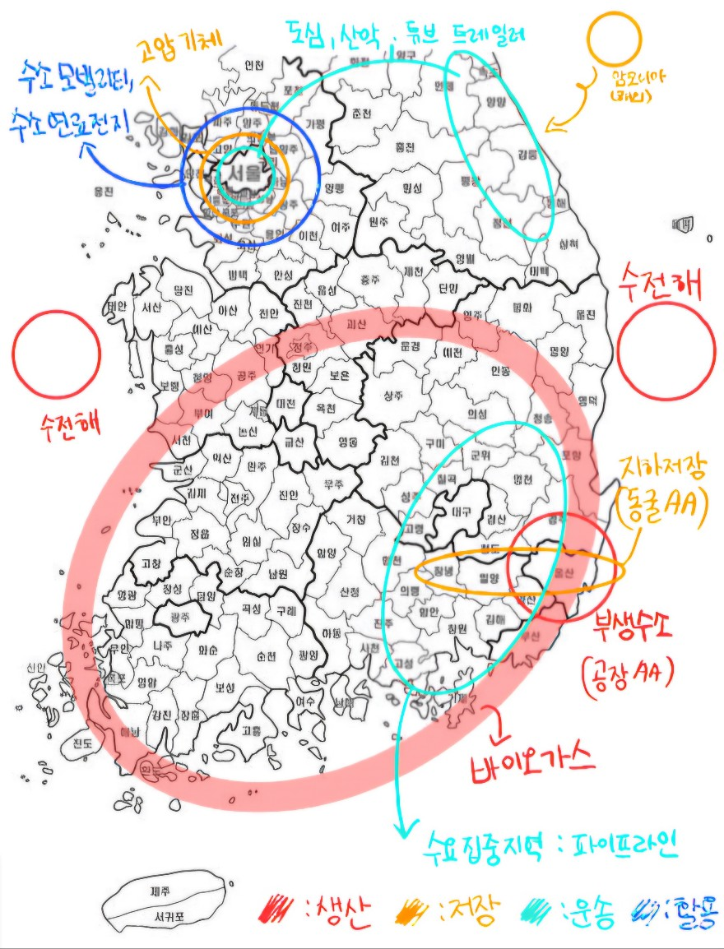

REFERENCES

• 한국가스공사. (n.d.). *홈페이지*. <https://www.kogas.or.kr>

• 산업통상자원부. (n.d.). *홈페이지*. <https://www.motie.go.kr>

• 한국수소산업협회. (n.d.). *홈페이지*. <https://www.h2.or.kr>

• 한화. (n.d.). *홈페이지*. <https://www.hanwha.co.kr>

• 포스코. (n.d.). *포스코 뉴스룸*. <https://newsroom.posco.com>

• H2뉴스. (n.d.). *홈페이지*. <https://www.h2news.kr>

• S-OIL. (n.d.). *S-OIL 스토리 블로그*. <https://story.s-oil.com>

• 현대자동차그룹. (n.d.). *홈페이지*. <https://www.hyundai.co.kr>

**• 알베라,마르코.(2022). 수소자원혁명(이현경 옮김).흐름출판.**

**• 김용환 외 6인.(2021). 탐소중립-지구와 화해하는 기술.클라우드나인.**

후속탐구: 수소 생성 촉매 효율 실험

김세린, 전은재, 천지애, 오송아, 조은서, 서겸휘.

광영여자고등학교

Supporting Information Placeholder (Highly Recommended)

ABSTRACT: 본 연구는 수소 생산 공정에서 사용 가능한 비귀금속 전극(아연, 철)의 수소 발생 효율을 비교하기 위해 황산구리, 황산니켈, 황산철을 전해질로 사용하여 수전해 실험을 수행하였다. 전압 3.0V에서 전극 재질과 전해질의 조합에 따른 기포 발생량과 전류값을 측정한 결과, 아연 전극과 황산구리 전해질의 조합이 가장 우수한 반응성과 수소 발생량을 보였다. 철 전극은 전류량은 다소 높았으나 반응 강도가 낮았으며, 황산니켈 전해질에서는 전반적으로 반응성이 떨어졌다. 본 실험은 산업적 수소 생산에 적합한 저비용 고효율 촉매 선택에 기초자료를 제공한다.

서론 ( Introduction )

수소는 탄소중립 사회 실현을 위한 청정 에너지원으로 주목받고 있으며, 그 활용 확대를 위해 효율적인 수소 생산 기술이 필수적이다. 현재 고가의 귀금속 촉매를 대체할 수 있는 비귀금속 전극 소재에 대한 관심이 높아지고 있다. 본 연구는 아연(Zn)과 철(Fe)이라는 두 비귀금속 전극을 활용하여, 서로 다른 전해질(CuSO₄, NiSO₄, FeSO₄) 조건에서의 수소 발생 효율을 비교하고, 그 산업적 가능성을 탐색하고자 한다.

재료 및 방법 ( Materials and Methods )

각 실험은 전해질 용액으로 황산구리(0.1M CuSO₄), 황산니켈(0.1M NiSO₄), 황산철(0.1M FeSO₄)을 사용하고, 전극 재질은 아연판(Zn-Zn)과 철판(Fe-Fe) 두 가지를 동일 재질 양극/음극으로 구성하였다. 전압은 일정하게 3.0V로 유지하였으며, 발생하는 전류(A)와 수소 기포량은 관찰을 통해 측정하였다. 각 조합에 대해 약 5분간 실험을 진행하였다.

결과 ( Results )

각 전극 재질(아연, 철)과 전해질 종류(황산구리, 황산니켈, 황산철)의 조합에 따라 전류량 및 기포 발생량을 비교한 결과는 표1과 같다. 모든 실험은 전압 3.0V에서 5분간 수행했으며, 전류는 실시간 측정값을 기준으로 평균을 기록하였다.

토의(Discussion), 결론(Conclusion)

실험 결과, 전극 재질과 전해질 조합에 따라 수소 발생 반응의 효율에 뚜렷한 차이가 나타났다. 아연 전극은 모든 전해질에서 철 전극보다 높은 반응성과 수소 발생량을 보였다. 이는 아연이 철보다 더 낮은 표준환원전위를 가지며, 전자를 보다 쉽게 방출하기 때문에 수소 이온을 환원시키는 능력이 더 크기 때문이다.

전해질 중에서는 황산구리 용액이 가장 활발한 수소 발생 반응을 보였고, 그 다음으로 황산철, 황산니켈 순이었다, 특히 구리 이온은 전극에서 전자 전달이 빠르게 일어나도록 도와 전류를 안정적으로 유지시켰고, 이로 인해 기포 발생량이 많았다. 반면 니켈 이온은 전류도 낮고 기포 발생도 거의 없어 수소 발생 효율이 떨어지는 것으로 나타났다.

흥미로운 점은 황산철 전해질에서 철 전극 사용 시 전류값이 가장 높게 측정되었는데도 수소 발생량은 보통 수준이었다는 것이다. 이는 높은 전류가 전부 수소 발생에 기여한 것이 아니라, 철 이온과의 산화환원 반응 등 다른 부반응에 소비되었을 수 있음을 시사한다.

결론적으로 이 실험을 통해 수소 발생에 가장 적합한 조합은 아연전극+황산구리 전해질이며, 이는 고가의 귀금속 없이도 비교적 우수한 수소 생산 반응을 구현할 수 있는 가능성을 보여준다. 향후에는 전극의 내구성, 부식 특성, 장기 사용 조건에서의 반응 안정성 등을 추가로 검토함으로써 실제 산업 적용 가능성을 보다 명확히 분석할 수 있을 것이다.

REFERENCES

* 없음. 직접 실험 진행

표 1.

|  |  |  |  |  |  |
| --- | --- | --- | --- | --- | --- |
| 전해질 | 전극재질 | 전압(V) | 전류(A) | 기포 발생량 | 반응속도 |
| 황산구리 | 아연 | 3.0 | 0.19 | 매우 많음 | 빠름 |
| 황산구리 | 철 | 3.0 | 0.19 | 적음 | 느림 |
| 황산니켈 | 아연 | 3.0 | 0.15 | 중간 | 보통 |
| 황산니켈 | 철 | 3.0 | 0.13 | 거의 없음 | 매우 느림 |
| 황산철 | 아연 | 3.0 | 0.2 | 많음 | 빠름 |
| 황산철 | 철 | 3.0 | 0.25 | 보통 | 보통 |